Министерство науки и высшего образования Российской Федерации
Пензенский государственный университет
Кафедра «Вычислительная техника»

ОТЧЕТ
по лабораторной работе №1
по курсу «Разработка кроссплатформенных приложений»
на тему «Графические интерфейсы»

Выполнили студенты группы 23ВВИ2:
Кокарев Д.C.
Монин И.А.

Приняли:
Юрова О.В.
Карамышева Н.C.

Пенза 2026
Цель работы: научиться разрабатывать приложения, обладающие графическим интерфейсом пользователя, с использованием библиотеки Swing.
Лабораторное задание: вычислить определенный интеграл функции в соответствии с вариантом задания. Разработать приложение, обладающее графическим интерфейсом с использованием языка Java и библиотеки Swing. Приложение должно содержать 3 поля ввода (JTextField), доступных для редактирования, и соответственно таблицу (JTable) с четырьмя колонками: нижняя граница интегрирования, верхняя граница интегрирования, шаг интегрирования и результат вычисления. Кроме того, должны присутствовать 3 кнопки (JButton): добавить, удалить, вычислить. Для добавления/удаления строки и вычисления значения определенного интеграла для функции в соответствии с вариантом задания и параметров выделенной строки таблицы. Результат должен выводиться в четвертой колонке, которая не доступна для редактирования.

Ход работы:
1. Пример добавления значений в таблицу.
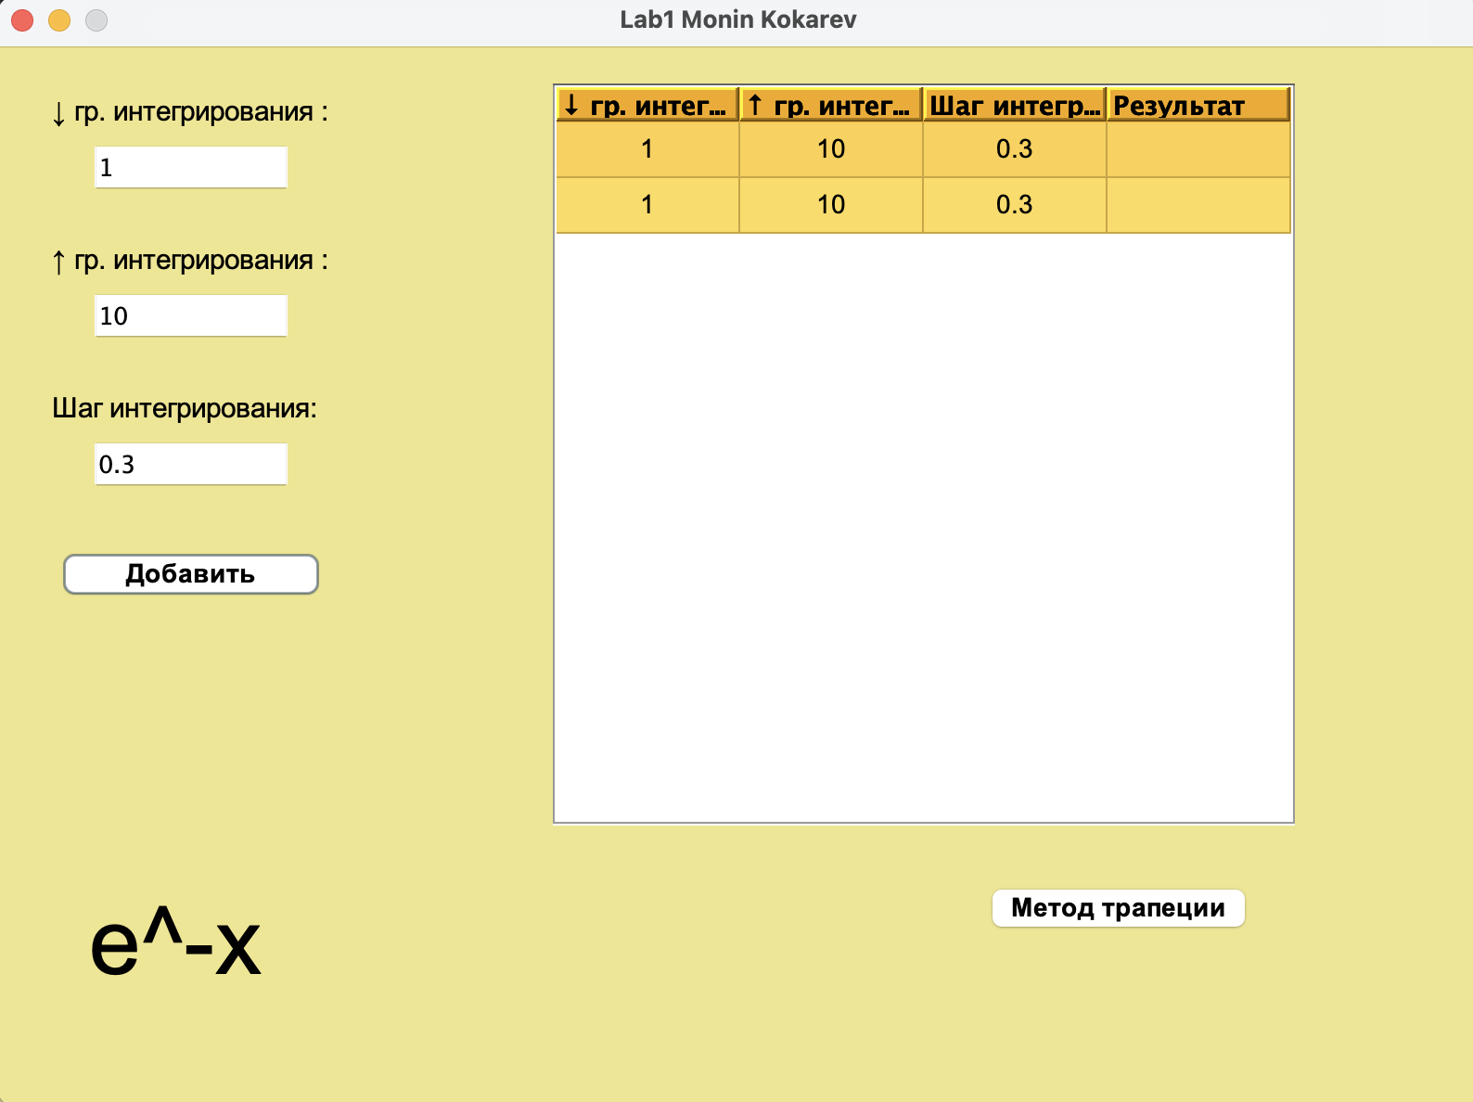
Рисунок 1 — Добавление в таблицу

2. Вычисление интеграла двумя разными методами.
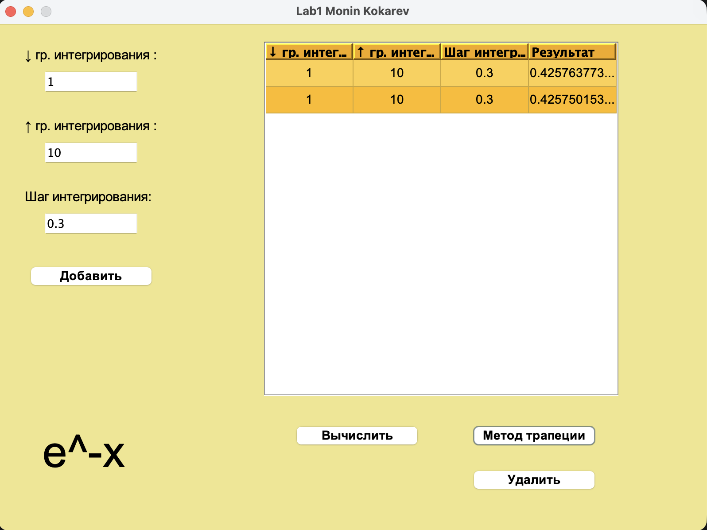
Рисунок 2 — Вычисленный интеграл

3. Пример успешного выполнения.
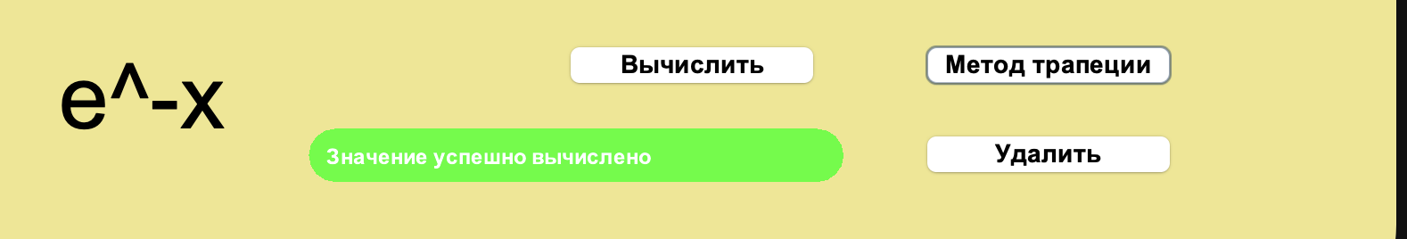
Рисунок 3 — Успешное выполнение

4. Пример предупреждающего сообщения.
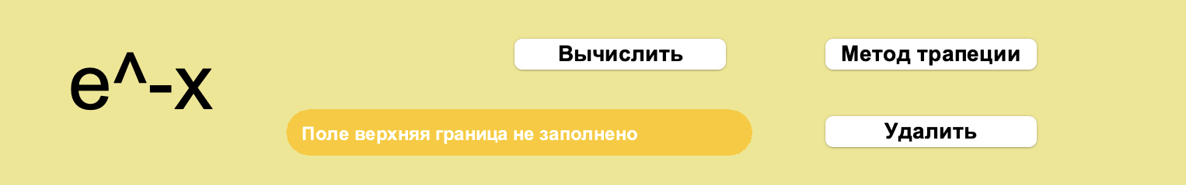
Рисунок 4 - Предупреждение
5. Пример ошибки.
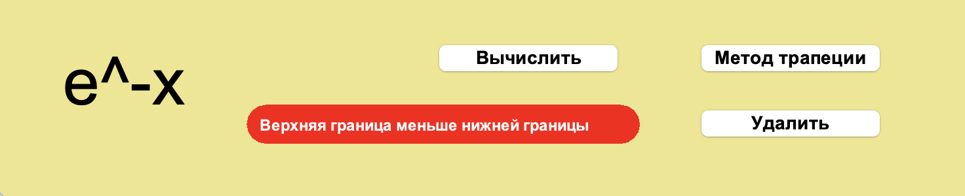
Рисунок 5 - Ошибка

Листинг:

Main.java
package rcpa.labs;
import rcpa.labs.config.Configuration;
import rcpa.labs.view.LabPanel;
import javax.swing.*;
/**
* @author Ivan Monin
* @author Danila Kokarev
* Главный метод программы
* Создаётся окно {@link JFrame} и в него добавляется панель {@link LabPanel}
*/
public class Main {
public static void main(String[] args) {
JFrame frame = new JFrame(Configuration.LAB_NAME);
frame.setDefaultCloseOperation(JFrame.EXIT_ON_CLOSE);
frame.setResizable(false);
frame.setSize(Configuration.LAB_WIDTH, Configuration.LAB_HEIGHT);
frame.setLayout(null);
frame.add(new LabPanel(frame));
frame.setVisible(true);
}
}

Config/Configuration.java
package rcpa.labs.config;
import javax.print.DocFlavor;
public interface Configuration {
String LAB_NAME = "Lab1 Monin Kokarev";
int LAB_WIDTH = 800;
int LAB_HEIGHT = 600;
// Таблица
int ROW_HEIGHT = 30;
int INTERCELL_SPACING = 10;
// Поля для ввода
int TEXT_WIDTH = 110;
int TEXT_HEIGHT = 30;
int START_FIELD_POSITION_X = 50;
int START_FIELD_POSITION_Y = 50;
int FIELD_SPACING = 80;
// Кнопки
int BUTTON_WIDTH = 150;
int BUTTON_HEIGHT = 30;
int ADD_BUTTON_POSITION_X = 30;
int ADD_BUTTON_POSITION_Y = 270;
int CALCULATE_BUTTON_POSITION_X = 330;
int CALCULATE_BUTTON_POSITION_Y = 450;
int CALCULATE_TRAP_BUTTON_POSITION_X = 530;
int CALCULATE_TRAP_BUTTON_POSITION_Y = 450;
int DELETE_BUTTON_POSITION_X = 530;
int DELETE_BUTTON_POSITION_Y = 500;
// Лэйблы
int LABEL_WIDTH = 200;
int LABEL_HEIGHT = 40;
int START_LABEL_POSITION_X = 30;
int START_LABEL_POSITION_Y = 15;
int LABEL_SPACING = 80;
// Прямоугольник с ошибками
int RECT_X = 190;
int RECT_Y = 500;
int RECT_WIDTH = 300;
int RECT_HEIGHT = 30;
//Тексты ошибок
String FIELDS_EMPTY = "Поля не заполнены";
String TOP_BORDER_EMPTY = "Поле верхняя граница не заполнено";
String BOTTOM_BORDER_EMPTY = "Поле нижняя граница не заполнено";
String STEP_FIELD_EMPTY = "Поле шаг интегрирования не заполнено";
String LESS_THAN_ZERO_OR_EQUAL_TO_ZERO = "Шаг интегрирования меньше либо равен нулю";
String SOMETHING_GO_WRONG = "Что-то пошло не так";
String ROW_NO_SELECTED = "Не выбрано ни одной строки";
String TOP_BIGGER_BOTTOM = "Верхняя граница меньше нижней границы";
String ADD_NEW_ROW_SUCCESS = "Строка успешно добавлена";
String DELETE_ROW_SUCCESS = "Строка успешно удалена";
String CALCULATE_ROW_SUCCESS = "Значение успешно вычислено";
//Анимация
int MILLISECONDS_PER_FRAME = 40;
//Номера лабораторных
byte LAB1 = 1;
byte LAB2 = 2;
byte LAB3 = 3;
}

Model/Button.java
package rcpa.labs.model;
import javax.swing.*;
import static rcpa.labs.config.Configuration.BUTTON_HEIGHT;
import static rcpa.labs.config.Configuration.BUTTON_WIDTH;
/**
* @author Ivan Monin
* @author Danila Kokarev
*
* Суперкласс для кастомных кнопок
* Наследуется от JButton {@link JButton}
*/
public class Button extends JButton {
/**
* Переменная для хранения данных кнопки
* @see ButtonData
*/
private ButtonData data;
/**
* Конструктор Button
*/
public Button(){}
/**
* Метод установки данных кнопки {@link #data}
*
* @see JButton#setText(String)
* @param data - данные кнопки
*/
public void setButtonData(ButtonData data) {
this.data = data;
this.setText(data.getLabel());
if(data.getX()!=-1 && data.getY()!=-1){
this.setBounds(data.getX(),data.getY(),BUTTON_WIDTH,BUTTON_HEIGHT);
}
}
/**
* Метод получения данных кнопки
* @return ButtonData - возвращает данные кнопки {@link #data}
*/
public ButtonData getButtonData() {
return data;
}
/**
* Метод для изменения отображения кнопки
* @param visible - параметр для смены отображения
*/
public void buttonVisible(boolean visible){
if(visible){
data.setButtonVisible(true);
this.setVisible(true);
}
else{
data.setButtonVisible(false);
this.setVisible(false);
}
}
}

Model/ButtonData.java
package rcpa.labs.model;
import rcpa.labs.view.IntegrationTable;
import rcpa.labs.view.LabPanel;
import javax.swing.*;
/**
* @author Ivan Monin
* @author Danila Kokarev
*
* Класс для хранения параметров кнопки
*/
public class ButtonData {
/**
* Переменная для хранения идентификатора кнопки
*/
private int id;
/**
* Переменная для хранения текста кнопки
*
* @see String
*/
private String label;
/**
* Переменная для хранения привязнной таблицы
*
* @see IntegrationTable
*/
private IntegrationTable linkedTable;
/**
* Перемення для хранения родительской панели
*
* @see LabPanel
*/
private LabPanel parentPanel;
/**
* Переменная для хранения координаты x
*/
private int x=-1;
/**
* Переменная для хранения координаты y
*/
private int y=-1;
/**
* Видимость кнопки
*/
private boolean visible;
/**
* Конструктор ButtonData
* @param id - идентификатор кнопки
* @param label - текст кнопки
* @param parentPanel - родительская панель {@link LabPanel}
*/
public ButtonData(int id, String label, LabPanel parentPanel) {
this.parentPanel = parentPanel;
this.id = id;
this.label = label;
}
/**
* Метод получения идентификатора
* @return int - возвращает идентификатор {@link #id}
*/
public int getId() {
return id;
}
/**
* Метод устновки текста {@link #label}
*/
public void setLabel(String label) {
this.label = label;
}
/**
* Метод получения текста
* @return String - возвращает текст {@link #label}
*/
public String getLabel() {
return label;
}
/**
* Метод получения родительской панели
* @return LabPanel - возвращает родительскую панель {@link #parentPanel}
*/
public LabPanel getParentPanel() {
return parentPanel;
}
/**
* Метод устновки присваиваемой таблицы {@link #linkedTable}
*/
public void setLinkedTable(IntegrationTable linkedTable) {
this.linkedTable = linkedTable;
}
/**
* Метод получения присвоенной таблицы
* @return IntegrationTable - возвращает таблицу {@link #linkedTable}
*/
public IntegrationTable getLinkedTable() {
return linkedTable;
}
/**
* Метод для получения координаты X
* @return int - возвращает координату x {@link #x}
*/
public int getX() {
return x;
}
/**
* Метод для получения координаты y
* @return int - возвращает координату y {@link #y}
*/
public int getY() {
return y;
}
/**
* Метод для установки значения координаты x
* @param x - параметр координаты x {@link #x}
*/
public void setX(int x) {
this.x = x;
}
/**
* Метод для установки значения координаты y
* @param y - параметр координаты y {@link #y}
*/
public void setY(int y) {
this.y = y;
}
/**
* Метод для получения информации о видимости кнопки
* @return boolean - возвращется текущая видимость кнопки {@link #visible}
*/
public boolean isButtonVisible() {
return visible;
}
/**
* Метод для установки видимости кнопки
* @param visible - параметр видимости кнопки {@link #visible}
*/
public void setButtonVisible(boolean visible) {
this.visible = visible;
}
}

Model/ButtontType.java
package rcpa.labs.model;
import rcpa.labs.view.AddButton;
import rcpa.labs.view.CalculateButton;
import rcpa.labs.view.CalculateTrapButton;
import rcpa.labs.view.DeleteButton;
import javax.swing.*;
import java.util.function.Supplier;
/**
* @author Ivan Monin
* @author Danila Kokarev
*
* Класс типов кнопок
*/
public enum ButtonType{
ADD_BUTTON (AddButton::new),
DELETE_BUTTON(DeleteButton::new),
CALCULATE_BUTTON(CalculateButton::new),
CALCULATE_TRAP_BUTTON(CalculateTrapButton::new);
/**
* Переменная для хранения Supplier {@link Supplier}
*/
private final Supplier<Button> supplier;
/**
* Конструктор ButtonType
*
* @param supplier - Supplier
*/
ButtonType(Supplier<Button> supplier) {
this.supplier = supplier;
}
/**
* Метод для создания экземпляра класса определенного типа
* @return Button - возвращает объект класса заданного типа
*/
public Button create(){
return supplier.get();
}
}

Repository/ButtonRepository.java
package rcpa.labs.repository;
import rcpa.labs.model.Button;
import rcpa.labs.model.ButtonData;
import rcpa.labs.model.ButtonType;
import rcpa.labs.view.*;
import javax.swing.*;
import java.util.*;
/**
* @author Ivan Monin
* @author Danila Kokarev
*
* Класс для хранения кнопок
*/
public class ButtonRepository {
/**
* Переменная для хранения экземпляра класса ButtonRepository
*
* @see ButtonRepository
*/
private static ButtonRepository instance;
/**
* Переменная для хранения родительской панели
*
* @see LabPanel
*/
private LabPanel parentPanel;
/**
* Массив для хранения кнопок
*
* @see ArrayList
* @see Button
*/
private ArrayList<Button> buttons;
/**
* Переменная для хранения последнего идентификатора кнопки
*/
private int lastId = 0;
/**
* Конструктор класса ButtonRepository
* Конструктор объявлен private для паттерна Singleton
*
* @param parentPanel - ссылка на родительскую панель
* @see ButtonRepository#getButtonRepository(LabPanel)
*/
private ButtonRepository(LabPanel parentPanel) {
this.parentPanel = parentPanel;
buttons = new ArrayList<>();
}
/**
* Метод для получения единственного экземпляра класса
* Параметр synchronized необходим для исключения ситуации множественного создания экземляров класса
*
* @param parentPanel - ссылка на родительскую панель
* @see ButtonRepository#ButtonRepository(LabPanel)
* @return ButtonRepository - возвращает единственный экземпляр класса
*/
public static synchronized ButtonRepository getButtonRepository(LabPanel parentPanel) {
if (instance == null) {
instance = new ButtonRepository(parentPanel);
}
return instance;
}
/**
* Метод добавления кнопки без текста
*
* @param type - тип создаваемой кнопки
* @see ButtonRepository#addNewButton(ButtonType, String)
*/
public void addNewButton(ButtonType type) {
addNewButton(type, "");
}
/**
* Метод добаления кнопки без текста с расположением и размером {@link JButton#setBounds(int, int, int, int)}
*
* @param type - тип создаваемой кнопки
* @param x - расположение кнопки по горизонтали
* @param y - расположение кнопки по вертикали
* @param width - ширина кнопки
* @param height - высота кнопки
* @see ButtonRepository#addNewButton(ButtonType, String)
*/
public void addNewButton(ButtonType type,
int x,
int y,
int width,
int height) {
addNewButton(type, "");
Button but = getButton(lastId - 1);
but.getButtonData().setX(x);
but.getButtonData().setY(y);
but.setBounds(x, y, width, height);
}
/**
* Метод добавления кнопки с текстом, расположением и размером {@link JButton#setBounds(int, int, int, int)}
* @param type - тип создаваемой кнопки
* @param text - текст кнопки
* @param x - расположение кнопки по горизонтали
* @param y - расположение кнопки по вертикали
* @param width - ширина кнопки
* @param height - высота кнопки
* @see ButtonRepository#addNewButton(ButtonType, String)
*/
public void addNewButton(ButtonType type,
String text,
int x,
int y,
int width,
int height) {
addNewButton(type, text);
Button but = getButton(lastId - 1);
but.getButtonData().setX(x);
but.getButtonData().setY(y);
but.setBounds(x, y, width, height);
}
/**
* Метод добавления кнопки в репозиторий {@link #buttons}
*
* @param type - тип создаваемой кнопки
* @param text - текст кнопки
*
* @see ButtonData#setLinkedTable(IntegrationTable)
* @see AddButton#setButtonData(ButtonData)
* @see ButtonType#create()
*/
public void addNewButton(ButtonType type,
String text) {
ButtonData newBD = new ButtonData(this.lastId++, text, this.parentPanel);
newBD.setLinkedTable(Arrays.stream(parentPanel.getComponents())
.filter(comp -> comp instanceof IntegrationTable)
.map(pane -> (IntegrationTable) pane)
.findFirst()
.get());
Button button = type.create();
button.setButtonData(newBD);
if(button instanceof DeleteButton ||
button instanceof CalculateButton ||
button instanceof CalculateTrapButton) {
button.buttonVisible(false);
}
buttons.add(button);
}
/**
* Метод получения кнопки по id
* @param id - идентификтор кнопки {@link ButtonData#getId()}
* @return Button - возвращает кнопку
*/
public Button getButton(int id) {
return buttons.stream()
.filter(e -> e.getButtonData().getId() == id)
.findFirst()
.orElse(null);
}
/**
* Метод получения всех кнопок
* @return List<Button> - возвращет список кнопок {@link #buttons}
*/
public List<Button> getAllButtons() {
return buttons;
}
}

Service/LabMaster.java
package rcpa.labs.service;
import java.awt.*;
import static rcpa.labs.config.Configuration.*;
/**
* @author Ivan Monin
* @author Danila Kokarev
*
* Класс для рендеринга окна
*/
public class LabMaster {
/**
* Флаги для сообщений
*/
public boolean isFieldEmpty = false;
public boolean isTopBorderEmpty = false;
public boolean isBottomBorderEmpty = false;
public boolean isStepFieldEmpty = false;
public boolean isLessThanZeroOrEqualToZero = false;
public boolean isSomethingGoWrong = false;
public boolean isRowNoSelected = false;
public boolean isTopSmallerBottom = false;
public boolean isAddNewRowSuccess = false;
public boolean isDeleteRowSuccess = false;
public boolean isCalculateRowSuccess = false;
/**
* Переменная для хранения экземпляра класса LabMaster
*/
private static LabMaster instance;
/**
* Переменная-состояния программы
* Необходима для переключения между лабораторными работами
*/
private byte lab=LAB1;
/**
* Переменная для задержки перед исчезновением сообщения
*/
private int logMessageExists =0;
/**
* Переменная для изменения прозрачности сообщения
*/
private float currentLogMessageTextAlpha = 1;
/**
* Конструктор объявлен как private для паттерна Singleton
*
* @see LabMaster#getLabMaster()
*/
private LabMaster(){}
/**
* Метод для получения единственного экземпляра класса
*
* @see LabMaster#LabMaster()
* @return LabMaster - возвращает экземпляр класса LabMaster
*/
public static synchronized LabMaster getLabMaster() {
if (instance == null) {
instance = new LabMaster();
}
return instance;
}
/**
* Метод для отрисовки окна
* @param graphics - графика передаваемая с панели
*/
public void renderFrame(Graphics graphics) {
graphics.setColor(new Color(240,230,140));
graphics.fillRect(0,0,LAB_WIDTH,LAB_HEIGHT);
graphics.setFont(new Font("Arial", Font.PLAIN, 50));
graphics.setColor(Color.BLACK);
graphics.drawString("e^-x", 50,500);
if(lab == LAB1){
checkLogMessage(graphics);
}
else if(lab == LAB2){
/*graphics.setFont(new Font("Arial", Font.PLAIN, 40));
graphics.setColor(Color.BLACK);
graphics.drawString("Lab2",100,100);*/
}
}
/**
* Выводит сообщение на экран
* @param g - графика
* @param message - текст сообщения
* @param color - цвет сообщения
*/
private void showLogMessage(Graphics g, String message,Color color) {
logMessageExists++;
if(logMessageExists > 60 && currentLogMessageTextAlpha>0) {
currentLogMessageTextAlpha-= 0.05F;
}
g.setColor(new Color(color.getRed()/ 255.0f,
color.getGreen()/ 255.0f,
color.getBlue()/ 255.0f,
currentLogMessageTextAlpha));
g.fillRoundRect(RECT_X, RECT_Y, RECT_WIDTH, RECT_HEIGHT,30,30);
g.setColor(new Color(255/255.0f,
255/255.0f,
255/255.0f,
currentLogMessageTextAlpha));
g.setFont(new Font("Arial", Font.BOLD, 12));
g.drawString(message, RECT_X + 10, RECT_Y + 20);
if (currentLogMessageTextAlpha <= 0) {
currentLogMessageTextAlpha = 1;
logMessageExists = 0;
isFieldEmpty = false;
isTopBorderEmpty = false;
isBottomBorderEmpty = false;
isStepFieldEmpty = false;
isLessThanZeroOrEqualToZero = false;
isSomethingGoWrong = false;
isRowNoSelected = false;
isTopSmallerBottom = false;
isAddNewRowSuccess = false;
isDeleteRowSuccess = false;
isCalculateRowSuccess = false;
}
}
/**
* Метод проверки наличия включенных флагов
* @param graphics - графика
*/
private void checkLogMessage(Graphics graphics){
if(isFieldEmpty){
showLogMessage(graphics,FIELDS_EMPTY,Color.red);
}
else if(isTopSmallerBottom){
showLogMessage(graphics,TOP_BIGGER_BOTTOM,Color.red);
}
else if(isSomethingGoWrong){
showLogMessage(graphics,SOMETHING_GO_WRONG,Color.red);
}
else if(isRowNoSelected){
showLogMessage(graphics,ROW_NO_SELECTED,Color.red);
}
else if(isBottomBorderEmpty){
showLogMessage(graphics,BOTTOM_BORDER_EMPTY,Color.orange);
}
else if(isTopBorderEmpty){
showLogMessage(graphics,TOP_BORDER_EMPTY,Color.orange);
}
else if(isStepFieldEmpty){
showLogMessage(graphics,STEP_FIELD_EMPTY,Color.orange);
}
else if (isLessThanZeroOrEqualToZero) {
showLogMessage(graphics, LESS_THAN_ZERO_OR_EQUAL_TO_ZERO, Color.orange);
}
else if(isAddNewRowSuccess){
showLogMessage(graphics,ADD_NEW_ROW_SUCCESS,Color.green);
}
else if(isCalculateRowSuccess){
showLogMessage(graphics,CALCULATE_ROW_SUCCESS,Color.green);
}
else if(isDeleteRowSuccess){
showLogMessage(graphics,DELETE_ROW_SUCCESS,Color.green);
}
}
/**
* Метод получения текущего состояния программы
* @return byte - возвращает номер текущей лабораторной работы
*/
public byte getLab(){
return lab;
}
}

View/AddButton.java
package rcpa.labs.view;
import rcpa.labs.model.Button;
import rcpa.labs.model.ButtonData;
import rcpa.labs.service.LabMaster;
import javax.swing.border.AbstractBorder;
import javax.swing.*;
import java.awt.*;
import java.util.ArrayList;
import java.util.Arrays;
import java.util.Objects;
import java.util.stream.Collectors;
/**
* @author Ivan Monin
* @author Danila Kokarev
*
* Класс кнопки добавления в таблицу {@link IntegrationTable}
* Наследуется от Button {@link Button}
*/
public class AddButton extends Button {
/**
* Конструктор AddButton
*/
public AddButton() {
super();
this.setFont(new Font("Arial", Font.BOLD, 14));
this.setForeground(Color.BLACK);
this.setBackground(new Color(255,244,79));
}
/**
* Метод назначения действия кнопки {@link JButton#addActionListener(java.awt.event.ActionListener)}
* При нажатии кнопки берутся значения полей и передаются в IntegrationTable для добавления новой строки
* @see IntegrationTable#addRow(String[],LabPanel)
*/
private void addEventListener() {
this.addActionListener(_ -> {
ArrayList<JTextField> textFields =
Arrays.stream(super.getButtonData().getParentPanel().getComponents())
.filter(comp -> comp instanceof JTextField)
.map(tf -> (JTextField) tf)
.collect(Collectors.toCollection(ArrayList::new));
String[] values = textFields.stream().map(tf -> tf.getText()).toArray(String[]::new);
if (Arrays.stream(values).toList().stream().allMatch(String::isEmpty)) {
getButtonData().getParentPanel().isFieldEmpty();
} else if (values[0].isEmpty()) {
getButtonData().getParentPanel().isBottomBorderEmpty();
} else if (values[1].isEmpty()) {
getButtonData().getParentPanel().isTopBorderEmpty();
} else if (values[2].isEmpty()) {
getButtonData().getParentPanel().isStepFieldEmpty();
} else {
super.getButtonData().getLinkedTable().addRow(values, getButtonData().getParentPanel());
getButtonData().getParentPanel().isAddNewRowSuccess();
}
});
}
/**
* Переопределенный метод установки данных кнопки {@link Button#setButtonData(ButtonData)}
*
* @param data - данные кнопки
* @see AddButton#addEventListener()
*/
@Override
public void setButtonData(ButtonData data) {
super.setButtonData(data);
addEventListener();
}
}

View/CalculateButton.java
package rcpa.labs.view;
import rcpa.labs.config.Configuration;
import rcpa.labs.model.Button;
import rcpa.labs.model.ButtonData;
import javax.swing.*;
import java.awt.*;
/**
* @author Ivan Monin
* @author Danila Kokarev
*
* Класс кнопки вычисления
* Наследуется от Button {@link Button}
*/
public class CalculateButton extends Button {
/**
* Конструктор CalculateButton
*/
public CalculateButton() {
super();
this.setFont(new Font("Arial", Font.BOLD, 14));
this.setForeground(Color.BLACK);
this.setBackground(new Color(250,210,1));
}
/**
* Метод назначения действия кнопки {@link JButton#addActionListener(java.awt.event.ActionListener)}
* При нажатии происходит вычисление результата интегрирования в выбранной строке
* @see IntegrationTable#countResult()
*/
private void addEventListener() {
this.addActionListener(e->{
if(getButtonData().getLinkedTable().getTableSelectedRow()!=-1) {
getButtonData().getLinkedTable().countResult(false);
getButtonData().getParentPanel().isCalculateRowSuccess();
}
else{
getButtonData().getParentPanel().isRowNoSelected();
}
});
}
/**
* Переопределенный метод установки данных кнопки {@link Button#setButtonData(ButtonData)}
*
* @param data - данные кнопки
* @see CalculateButton#addEventListener()
*/
@Override
public void setButtonData(ButtonData data) {
super.setButtonData(data);
addEventListener();
}
}

View/CalculateTrapButton.java
package rcpa.labs.view;
import rcpa.labs.model.Button;
import rcpa.labs.model.ButtonData;
import rcpa.labs.service.LabMaster;
import javax.swing.border.AbstractBorder;
import javax.swing.*;
import java.awt.*;
import java.util.ArrayList;
import java.util.Arrays;
import java.util.Objects;
import java.util.stream.Collectors;
/**
* @author Ivan Monin
* @author Danila Kokarev
*
* Класс кнопки добавления в таблицу {@link IntegrationTable}
* Наследуется от Button {@link Button}
*/
public class CalculateTrapButton extends Button {
/**
* Конструктор CalculateTrapButton
*/
public CalculateTrapButton() {
super();
this.setFont(new Font("Arial", Font.BOLD, 14));
this.setForeground(Color.BLACK);
this.setBackground(new Color(255,244,79));
}
/**
* Метод назначения действия кнопки {@link JButton#addActionListener(java.awt.event.ActionListener)}
* При нажатии кнопки берутся значения полей и передаются в IntegrationTable для добавления новой строки
* @see IntegrationTable#addRow(String[],LabPanel)
*/
private void addEventListener() {
this.addActionListener(e->{
if(getButtonData().getLinkedTable().getTableSelectedRow()!=-1) {
getButtonData().getLinkedTable().countResult(true);
getButtonData().getParentPanel().isCalculateRowSuccess();
}
else{
getButtonData().getParentPanel().isRowNoSelected();
}
});
}
/**
* Переопределенный метод установки данных кнопки {@link Button#setButtonData(ButtonData)}
*
* @param data - данные кнопки
* @see CalculateTrapButton#addEventListener()
*/
@Override
public void setButtonData(ButtonData data) {
super.setButtonData(data);
addEventListener();
}
}

View/DeleteButton.java
package rcpa.labs.view;
import rcpa.labs.config.Configuration;
import rcpa.labs.model.Button;
import rcpa.labs.model.ButtonData;
import rcpa.labs.service.LabMaster;
import javax.swing.*;
import java.awt.*;
import java.util.regex.Matcher;
import java.util.regex.Pattern;
/**
* @author Ivan Monin
* @author Danila Kokarev
*
* Класс кнопки вычисления
* Наследуется от Button {@link Button}
*/
public class DeleteButton extends Button {
/**
* Конструктор DeleteButton
*/
public DeleteButton(){
super();
this.setFont(new Font("Arial", Font.BOLD, 14));
this.setForeground(Color.BLACK);
this.setBackground(new Color(255,179,0));
}
/**
* Метод назначения действия кнопки {@link JButton#addActionListener(java.awt.event.ActionListener)}
* При нажатии происходит удаление выбранной строки
* @see IntegrationTable#deleteRow(int)
*/
private void addEventListener() {
this.addActionListener(e->{
int rowId = getButtonData().getLinkedTable().getTableSelectedRow();
if(rowId != -1) {
getButtonData().getLinkedTable().deleteRow(rowId);
getButtonData().getParentPanel().isDeleteRowSuccess();
}else{
getButtonData().getParentPanel().isRowNoSelected();
}
});
}
/**
* Переопределенный метод установки данных кнопки {@link Button#setButtonData(ButtonData)}
*
* @param data - данные кнопки
* @see DeleteButton#addEventListener()
*/
@Override
public void setButtonData(ButtonData data) {
super.setButtonData(data);
addEventListener();
}
}

View/IntegrationTable.java
package rcpa.labs.view;
import javax.swing.*;
import javax.swing.table.DefaultTableModel;
import javax.swing.table.TableCellRenderer;
import java.awt.*;
import java.util.Arrays;
import static rcpa.labs.config.Configuration.*;
/**
* @author Ivan Monin
* @author Danila Kokarev
*
* Класс реализации таблицы интеграции
* Наследуется от JScrollPane {@link JScrollPane}
*/
public class IntegrationTable extends JScrollPane {
/**
* Переменная для хранения созданной таблицы
*
* @see JTable
*/
private JTable table;
/**
* Конструктор IntegrationTable
* Переопределяет метод {@link DefaultTableModel#isCellEditable(int,int)} для запрета на редактирование ячеек
*
* @param columns - массив строк, состоящий из заголовков таблицы
* @param x - расположение таблицы по горизонтали
* @param y - расположение таблицы по вертикали
* @see IntegrationTable#initTable(int, int, LabPanel)
*/
public IntegrationTable(String[] columns, int x, int y, LabPanel parentPanel) {
super(createTable(columns));
initTable(x,y, parentPanel);
}
/**
* Метод создания таблицы
* Переопределяется метод {@link JTable#prepareRenderer(TableCellRenderer,int,int) для раскрашивания строк
* с чередованием
* Переопределяется метод {@link JTable#isCellEditable(int, int)}
* @param columns - заголовки таблицы
* @return JTable - возвращается таблица
*/
private static JTable createTable(String[] columns) {
return new JTable(new DefaultTableModel(columns, 0)) {
@Override
public Component prepareRenderer(TableCellRenderer renderer, int row, int column) {
Component c = super.prepareRenderer(renderer, row, column);
if (c instanceof JComponent) {
((JComponent) c).setOpaque(true);
}
if (!isRowSelected(row)) {
if (row % 2 == 0) {
c.setBackground(new Color(255,207,72));
} else {
c.setBackground(new Color(255,219,88));
}
} else {
c.setBackground(new Color(255,186,0));
c.setForeground(Color.BLACK);
}
((JLabel) c).setHorizontalAlignment(JLabel.CENTER);
return c;
}
@Override
public boolean isCellEditable(int row, int column) {
return column != 3;
}
};
}
/**
* Метод инициализации таблицы
* @param x - расположение таблицы по горизонтали
* @param y - расположение таблицы по вертикали
* @see IntegrationTable#IntegrationTable(String[],int,int, LabPanel)
*/
private void initTable(int x, int y, LabPanel parentPanel) {
table = (JTable) this.getViewport().getView();
table.setRowHeight(ROW_HEIGHT);
table.setGridColor(Color.BLACK);
table.setShowVerticalLines(false);
table.setShowHorizontalLines(false);
table.setCellSelectionEnabled(false);
table.setRowSelectionAllowed(true);
table.setColumnSelectionAllowed(false);
this.setBounds(x,y,400,400);
table.setBackground(new Color(205,164,52));
table.setFont(new Font("Arial", Font.PLAIN, 14));
table.setForeground(Color.DARK_GRAY);
table.getTableHeader().setFont(new Font("Segoe UI", Font.BOLD, 14));
table.getTableHeader().setBackground(new Color(244,169,0));
table.getTableHeader().setForeground(Color.BLACK);
table.getTableHeader().setReorderingAllowed(false);
table.getSelectionModel().addListSelectionListener(e -> {
if(table.getSelectedRow() > -1) {
Arrays.stream(parentPanel.getComponents())
.filter(comp -> comp instanceof DeleteButton ||
comp instanceof CalculateButton ||
comp instanceof CalculateTrapButton)
.forEach(comp -> {
if (comp instanceof CalculateButton) {
((CalculateButton) comp).buttonVisible(true);
}
if (comp instanceof DeleteButton) {
((DeleteButton) comp).buttonVisible(true);
}
if(comp instanceof CalculateTrapButton) {
((CalculateTrapButton) comp).buttonVisible(true);
}
});
}
else{
Arrays.stream(parentPanel.getComponents())
.filter(comp -> comp instanceof DeleteButton ||
comp instanceof CalculateButton ||
comp instanceof CalculateTrapButton)
.forEach(comp -> {
if (comp instanceof CalculateButton) {
((CalculateButton) comp).buttonVisible(false);
}
if (comp instanceof DeleteButton) {
((DeleteButton) comp).buttonVisible(false);
}
if(comp instanceof CalculateTrapButton) {
((CalculateTrapButton) comp).buttonVisible(true);
}
});
}
});
}
/**
* Метод добавления новой строки в таблицу
* @param data - входные данные с полей ввода
* @see IntegrationTable#integrationResult(double, double, double) - вычисляет значение интеграла
* @see DefaultTableModel необходим для добавления новой строки
*/
public void addRow(String[] data, LabPanel parentPanel){
if(this.table.getColumnCount() != data.length+1){
parentPanel.isSomethingGoWrong();
}
try {
double bottomBorder = Double.parseDouble(data[0]);
double topBorder = Double.parseDouble(data[1]);
double stepIntegration = Double.parseDouble(data[2]);
if (bottomBorder >= topBorder) {
parentPanel.isTopSmallerBottom();
return;
}
if (stepIntegration <= 0) {
parentPanel.isLessThanZeroOrEqualToZero();
return;
}
} catch (NumberFormatException e) {
parentPanel.isSomethingGoWrong();
}
String[] newData = Arrays.copyOf(data, data.length + 1);
newData[newData.length - 1] = "";
DefaultTableModel model = (DefaultTableModel) table.getModel();
model.addRow(newData);
}
/**
* Метод подсчета результата интегрирования
* Использует данные выбранной строки {@link IntegrationTable#getTableSelectedRow()}
*/
public void countResult(boolean trap){
int selectedRow = getTableSelectedRow();
DefaultTableModel model = (DefaultTableModel) table.getModel();
double bottomBorder = Double.parseDouble(model.getValueAt(selectedRow, 0).toString());
double topBorder = Double.parseDouble(model.getValueAt(selectedRow, 1).toString());
double stepIntegration = Double.parseDouble(model.getValueAt(selectedRow, 2).toString());
if(trap) {
model.setValueAt(integrationResultTrap(bottomBorder, topBorder, stepIntegration), selectedRow, 3);
}
else{
model.setValueAt(integrationResult(bottomBorder, topBorder, stepIntegration), selectedRow, 3);
}
}
/**
* Метод удаления выбранной строки
* @param id - передаваемый параметр id строки
*/
public void deleteRow(int id){
DefaultTableModel model = (DefaultTableModel) table.getModel();
model.removeRow(id);
}
/**
* Метод вычисления интеграла на основе входных данных
* @param lowBorder - нижняя граница интегрирования
* @param highBorder - верхняя граница интегрирования
* @param step - шаг интегрирования
* @return String - результат интегрирования
*/
public String integrationResult(double lowBorder, double highBorder, double step) {
double sum = 0.0;
double x = lowBorder;
while (x < highBorder) {
sum += Math.exp(-x) * step;
x += step;
}
System.out.println(sum);
return Double.toString(sum);
}
/**
* Метод вычисления интеграла методом трапеции на основе входных данных
* @param lowBorder - нижняя граница интегрирования
* @param highBorder - верхняя граница интегрирования
* @param step - шаг интегрирования
* @return String - результат интегрирования
*/
public String integrationResultTrap(double lowBorder, double highBorder, double step) {
double sum = 0.0;
double x = lowBorder;
while (x < highBorder) {
sum += step * (Math.exp(-x) + Math.exp(-x)) / 2;
x += step;
}
x-=highBorder-x;
sum-= step * (Math.exp(-x) + Math.exp(-x)) / 2;
System.out.println(sum);
return Double.toString(sum);
}
/**
* Метод получения id выбранной строки
* @return int - возвращает id строки
*/
public int getTableSelectedRow(){return table.getSelectedRow();}
/**
* Метод получения таблицы
* @return JTable - возвращает таблицу {@link #table}
*/
public JTable getTable(){
return this.table;
}
}

View/LabPanel.java
package rcpa.labs.view;
import rcpa.labs.config.Configuration;
import rcpa.labs.model.ButtonType;
import rcpa.labs.repository.ButtonRepository;
import rcpa.labs.service.LabMaster;
import javax.swing.*;
import java.awt.*;
import java.awt.event.ActionEvent;
import java.awt.event.ActionListener;
import static rcpa.labs.config.Configuration.*;
/**
* @author Ivan Monin
* @author Danila Kokarev
*
* Класс для отрисовки панели на окне
*/
public class LabPanel extends JPanel implements ActionListener {
/**
* Переменная хранящая экземпляр класса LabMaster
*
* @see LabMaster
*/
private final LabMaster labMaster;
/**
* Переменная для хранения экземпляра класса ButtonRepository
*
* @see ButtonRepository
*/
private final ButtonRepository buttonRepository;
/**
* Конструктор с инициализацией элементов на панели
*
* @param frame - передаваемый параметр окна
*/
public LabPanel(JFrame frame) {
Timer timer = new Timer(MILLISECONDS_PER_FRAME,this);
this.labMaster = LabMaster.getLabMaster();
this.buttonRepository = ButtonRepository.getButtonRepository(this);
initPanel(frame);
chooseLab();
timer.start();
}
/**
* Метод инициализации панели
* @param frame - передаваемый параметр окна
*/
private void initPanel(JFrame frame){
this.setBounds(0, 0, Configuration.LAB_WIDTH, Configuration.LAB_HEIGHT);
setLayout(null);
frame.setSize(LAB_WIDTH, LAB_HEIGHT);
frame.setLocationRelativeTo(null);
}
/**
* Метод выбора лабораторной работы и добавления компонентов на панель
*/
private void chooseLab(){
if (labMaster.getLab() == LAB1) {
this.add(new IntegrationTable(
new String[]{
"↓ гр. интегрирования",
"↑ гр. интегрирования",
"Шаг интегрирования",
"Результат"
}, 300, 20,this));
buttonRepository.addNewButton(ButtonType.ADD_BUTTON,
"Добавить",
ADD_BUTTON_POSITION_X,
ADD_BUTTON_POSITION_Y,
BUTTON_WIDTH,
BUTTON_HEIGHT);
buttonRepository.addNewButton(ButtonType.DELETE_BUTTON,
"Удалить",
DELETE_BUTTON_POSITION_X,
DELETE_BUTTON_POSITION_Y,
BUTTON_WIDTH,
BUTTON_HEIGHT);
buttonRepository.addNewButton(ButtonType.CALCULATE_BUTTON,
"Вычислить",
CALCULATE_BUTTON_POSITION_X,
CALCULATE_BUTTON_POSITION_Y,
BUTTON_WIDTH,
BUTTON_HEIGHT);
buttonRepository.addNewButton(ButtonType.CALCULATE_TRAP_BUTTON,
"Метод трапеции",
CALCULATE_TRAP_BUTTON_POSITION_X,
CALCULATE_TRAP_BUTTON_POSITION_Y,
BUTTON_WIDTH,
BUTTON_HEIGHT);
for (int i = 0; i < 3; i++) {
JTextField text = new JTextField();
text.setBounds(START_FIELD_POSITION_X, START_FIELD_POSITION_Y + (i * FIELD_SPACING), TEXT_WIDTH, TEXT_HEIGHT);
this.add(text);
if (i == 0) {
JLabel label = new JLabel("↓ гр. интегрирования :");
label.setFont(new Font("Arial", Font.PLAIN, 15));
label.setBounds(START_LABEL_POSITION_X, START_LABEL_POSITION_Y, LABEL_WIDTH, LABEL_HEIGHT);
this.add(label);
} else if (i == 1) {
JLabel label = new JLabel("↑ гр. интегрирования :");
label.setFont(new Font("Arial", Font.PLAIN, 15));
label.setBounds(START_LABEL_POSITION_X, START_LABEL_POSITION_Y + (i * LABEL_SPACING), LABEL_WIDTH, LABEL_HEIGHT);
this.add(label);
} else {
JLabel resultLabel = new JLabel("Шаг интегрирования:");
resultLabel.setFont(new Font("Arial", Font.PLAIN, 15));
resultLabel.setBounds(START_LABEL_POSITION_X, START_LABEL_POSITION_Y + (i * LABEL_SPACING), LABEL_WIDTH, LABEL_HEIGHT);
this.add(resultLabel);
}
}
}
buttonRepository.getAllButtons().forEach(this::add);
}
/**
* Метод включения флага "Все поля пустые"
*
* @see LabMaster
*/
public void isFieldEmpty (){
labMaster.isFieldEmpty=true;
}
/**
* Метод включения флага "Поле верхняя граница не заполнено"
*
* @see LabMaster
*/
public void isTopBorderEmpty (){
labMaster.isTopBorderEmpty=true;
}
/**
* Метод включения флага "Поле нижняя граница не заполнено"
*
* @see LabMaster
*/
public void isBottomBorderEmpty (){
labMaster.isBottomBorderEmpty=true;
}
/**
* Метод включения флага "Поле шаг интегрирования не заполнено"
*
* @see LabMaster
*/
public void isStepFieldEmpty (){
labMaster.isStepFieldEmpty=true;
}
/**
* Метод включения флага "Шаг интегрирования меньше либо равен нулю"
*
* @see LabMaster
*/
public void isLessThanZeroOrEqualToZero() {
labMaster.isLessThanZeroOrEqualToZero=true;
}
/**
* Метод включения флага "Что-то пошло не так"
*
* @see LabMaster
*/
public void isSomethingGoWrong (){
labMaster.isSomethingGoWrong=true;
}
/**
* Метод включения флага "Не выбрано ни одной строки"
*
* @see LabMaster
*/
public void isRowNoSelected (){
labMaster.isRowNoSelected=true;
}
/**
* Метод включения флага "Верхняя граница меньше нижней границы"
*
* @see LabMaster
*/
public void isTopSmallerBottom(){
labMaster.isTopSmallerBottom =true;
}
/**
* Метод включения флага "Строка успешно добавлена"
*
* @see LabMaster
*/
public void isAddNewRowSuccess (){
labMaster.isAddNewRowSuccess=true;
}
/**
* Метод включения флага "Строка успешно удалена"
*
* @see LabMaster
*/
public void isDeleteRowSuccess (){
labMaster.isDeleteRowSuccess=true;
}
/**
* Метод включения флага "Значение успешно вычислено"
*
* @see LabMaster
*/
public void isCalculateRowSuccess (){
labMaster.isCalculateRowSuccess=true;
}
/**
* Метод для отрисовки панели
* @param g - the Graphics context in which to paint
*/
@Override
public void paintComponent(Graphics g) {
super.paintComponent(g);
labMaster.renderFrame(g);
}
/**
* Метод для перерисовки окна
* @param e the event to be processed
*/
@Override
public void actionPerformed(ActionEvent e) {
repaint();
}
}

Вывод: в ходе выполнения лабораторной работы был получен опыт в разработки приложения, обладающий графическим интерфейсом пользователя, с использованием библиотеки Swing.

